FASES REQUERIMIENTO DE SOFTWARE

1. DESCRIPCION GENERAL DEL REQUERIMIENTO 2
2. FASE DE FORMALIZACIÓN 3
3. ANALISIS DE REQUISITOS Y REQUERIMIENTOS 4

DESCRIPCION GENERAL DEL REQUERIMIENTO

PROYECTO | Web Abogabot
Nombre Requerimiento: | Requerimiento de software a Abogabot
Fecha Solicitud: | 23/12//2022
Responsable(s) Solicitud: | Sergio F. Pradilla
Dependencia(s) Solicitante: | Gerencia de Sistemas
Responsable Funcional designado por el equipo de desarrollo de software: | Ocampo Pino Suarez

FASE DE FORMALIZACIÓN

Descripción de la Solicitud
Usuario Solicitante
- El despacho de abogados que quiere automatizar las demandas de sus clientes, esto lo harán a través de una página web llenando un formulario.
- Al momento de llenar el formulario se manda al proceso de pago para finalizar la transacción.
- Para dar seguimiento a su demanda, el cliente crea una cuenta en la plataforma y verá el seguimiento de cada una de las actualizaciones del proceso legal.
- El administrador del sitio recibe la notificación de una nueva demanda y con los datos llenados del formulario se crea automáticamente el documento legal en formato word para empezar el proceso.
- El administrador recibe el pago y debe de ser capaz de verlo en un dashboard para ver la cantidad de ingresos recibidos.
- El administrador actualiza el proceso de la demanda y agrega comentarios en cada paso del proceso.
- Al usuario le llegan correos de notificación para saber el avance de su proceso.
- La página debe de ser responsive para poderla ver desde el celular.
- La preferencia de colores del cliente es azul marino y blanco, pero acepta propuestas.

Líder Funcional
- Es un despacho de abogados que quiere automatizar las demandas de sus clientes, esto lo harán a través de una página web llenando un formulario.
- El usuario(cliente) debe loguearse para llegar al home, en caso de no tener cuenta debe crear una.
- En el Home tendrán dos secciones. Crear una solicitud nueva y listar sus solicitudes hechas con su estado.
- Crear una nueva solicitud de demanda: debe llenar un formulario con los datos solicitados, luego se envía a una pasarela de pago, para concretar la demanda el pago debe ser exitosa.
- El usuario podrá ver el estado de su demanda de acuerdo a las actualizaciones que se hagan a la misma, a medida que el proceso avance.
- El administrador del sitio recibe la notificación de una nueva demanda y con los datos llenados del formulario se crea automáticamente el documento legal en formato word para empezar el proceso.
- El administrador recibe el pago y debe de ser capaz de verlo en un dashboard para ver la cantidad de ingresos recibidos. Al usuario le llegan correos de notificación para saber el avance de su proceso.
- La página debe de ser responsive para poderla ver desde el celular.
- La preferencia de colores del cliente es azul marino y blanco, pero acepta propuestas.

FIRMAS DE ACEPTACIÓN:

________________________________ _______________________________
Director de Abogabot Ocampo Pino Suarez
Abogabot Asociados Departamento Desarrollo Web

ANALISIS DE REQUISITOS Y REQUERIMIENTOS

Fecha Inicio | 25/02/2022 |  | Fecha Final | 25/03//2022
Modelamiento de Negocio
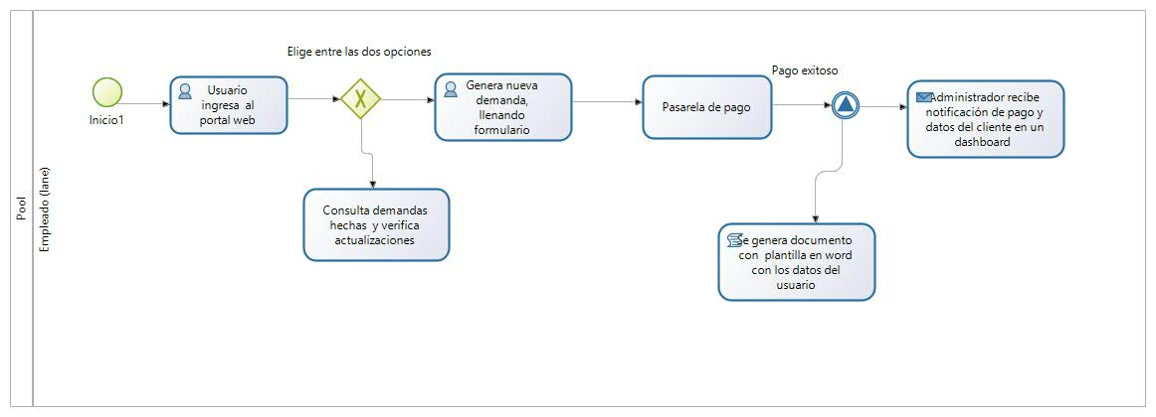

Términos de Referencia
Alcance de la solución | - Ventana de sign in y sign up.  - Formulario de nueva solicitud de consulta legal.  - Formulario o pasarela de pago.  - Visualización de las demandas en proceso y actualizaciones en cada una de ellas.  - Sign up para administradores.  - Dashboard mostrando los pagos recibidos, diferenciando las nuevas consultas solicitadas y en proceso.  - Crear documento legal tipo .docx automáticamente con los datos del usuario y sumario del caso.
Requerimientos Funcionales y criterios de aceptación | 1. Ventana de sign in y sign up.  2. Formulario de nueva solicitud de consulta legal.  3. Formulario o pasarela de pago.  4. Visualización de las demandas en proceso y actualizaciones en cada una de ellas.  5. Sign up para administradores.  6. Dashboard mostrando los pagos recibidos, diferenciando las nuevas consultas solicitadas y en proceso.  7. Crear documento legal tipo .docx automáticamente con los datos del usuario y sumario del caso.
Requerimientos no Funcionales y de calidad | - Opción para editar perfilar agregar comentarios y solicitar nuevos pagos de las demandas en proceso.  - Opción de agregar comentarios al administrador y el usuario.  - Agregar la opción de recuperar contraseña para usuario.  - La página debe de ser responsive para poderla ver desde el celular.  - La preferencia de colores del cliente es azul marino y blanco, pero acepta propuestas.  - Ventana de contacto.
Interesados en la solución
  Nombre/Rol/Perfil | Descripción
  Lic. José Roberto González  Gerente de Mercado | Los avances del diseño y funcionalidad se deberán presentar semanalmente (viernes)
Precondiciones | Defina una lista de condiciones que deben cumplirse antes de iniciar con la solución
Requisitos Técnicos | Tipo de Desarrollo | Web Escritorio Móvil Servicio Web  Servicio Windows Otro:__________________
Requisitos Técnicos | Base de Datos | Oracle  SQL Server  MySQL  MongoDB  Otro:__________________ |  |  | Versión  _______  _______  _______  _______  _______  _______
Requisitos Técnicos | Lenguaje | C#  VB  PHP  Java  JavaScript  Otro: HTML |  |  | Versión  _______  _______  _______  _______  _______  _______  _______
Viabilidad Técnica | Luego de adelantado el análisis de los requisitos y requerimientos es viable proponer una solución técnica para esta solicitud: SI (x) NO ( )

FIRMAS DE ACEPTACIÓN:
Nombre | Dependencia | Teléfono | Firma

